Муниципальное бюджетное дошкольное образовательное учреждение Детский сад общеразвивающего вида с приоритетным направлением художественно-эстетического развития воспитанников «Звездочка» п. Первомайский

Проект разновозрастной группы
«Народная игра»
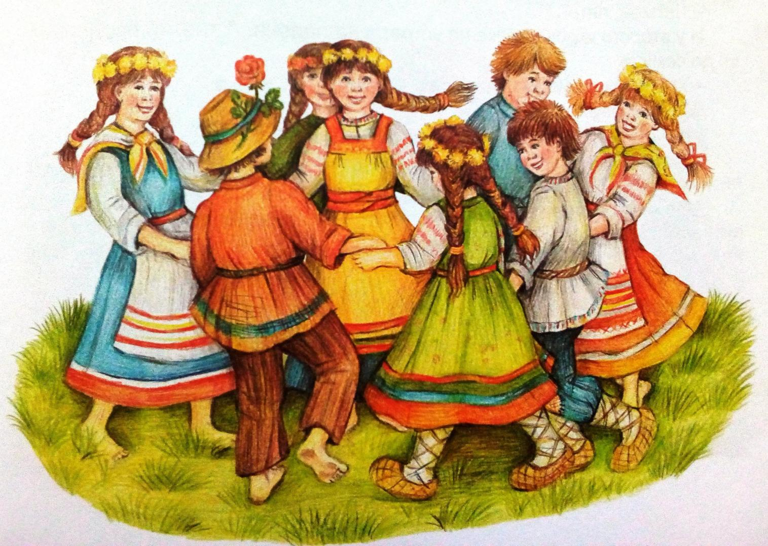

Подготовили воспитатели:
Бакитова С.К.
Хилкова Т.В.

п.Первомайский
2020г.
Название проекта: «Народная игра»
Участники проекта: дети разновозрастной группы, родители, педагоги.
Вид проекта: групповой, совместный детско-родительский, игровой, долгосрочный.
Сроки реализации проекта: сентябрь 2020 г. – май 2021 г.
Цель проекта: Сохранение, возрождение и применение народных игр для воспитания подрастающего поколения в современном детском саду.
Задачи проекта:
1. Познакомить детей с народными подвижными играми; учить использовать в самостоятельной деятельности народные игры, действовать согласно правилам; расширить кругозор детей.
2. Развивать физические качества: ловкость, равновесие, быстроту движений посредством народных подвижных игр.
3. Закреплять основные движения: бег, прыжки, метание в ходе проведения народных подвижных игр.
4. Способствовать познавательному развитию ребенка путем знакомства с подвижными играми.
5. Формировать интерес у детей и потребность в использовании народных подвижных игр.
6. Воспитывать любовь к родному краю, самостоятельность в принятии решений, формировать дружеские взаимоотношения, приобщать детей к народной культуре, воспитывать любовь и интерес к народной игре.
7. Использовать в работе все виды фольклора (сказки, песенки, потешки, заклички, пословицы, поговорки, загадки, хороводы), так как фольклор является богатейшим источником познавательного и нравственного развития детей.
Актуальность проекта
В настоящее время актуальной является задача сохранения национальных традиций, формирование национального самосознания человека. Доступность и выразительность народных игр активирует мыслительную деятельность ребенка, способствует расширению представлений о культурном наследии русского народа, развитию психических процессов. Поэтому проблема приобщения дошкольников к народным играм актуальна и соответствует потребностям времени и детского сада. Только через народную педагогику возможно приобщение к культурным ценностям, наследию народа. В играх испокон веков дети проявляли и закрепляли ту деятельность, которая сопровождала их в кругу семьи. Именно через игру дети знакомились с основными трудовыми приемами. Народные подвижные игры создают благоприятные условия для развёртывания активной двигательной деятельности. Знакомя детей с народными играми, мы возрождаем добрую традицию, передаём опыт старшего поколения. В народной игре есть весь арсенал необходимых средств для формирования человека - гражданина своей страны.
Ожидаемый результат: у детей сформируются знания о народных играх; дети научатся использовать игры в свободной деятельности; в семье установится связь между поколениями, так как родители, бабушки, дедушки делятся воспоминаниями о своем детстве, родители будут вовлечены в совместные игры с детьми; повысится профессиональный уровень педагогов и степень их вовлеченности в деятельность; углубятся знания традиций и культуры народа; повысится образовательный уровень родителей через введение их в увлекательный мир народных игр.

Содержание проекта:
Первый этап: организационно – подготовительный – сентябрь
Цель:
- повысить уровень профессиональной компетентности;
- определить объем материала, который будет адресован детям;
- собрать и проанализировать литературу для взрослых и детей;
- составить систему работы, направленную на обучение народным подвижным играм.
Задачи:
1. Сбор и анализ информации по данной проблеме.
2. Проведение бесед с детьми; разработка и организация прогулок, занятий, народных подвижных игр. Рассматривание рисунков, фотографий о народных играх, знакомство с литературными произведениями, малым фольклором.
3. Подготовка картотек народных подвижных игр, картотека считалок.
4. Повышение компетентности родителей и воспитателей по вопросам, касающихся обучению детей старшего дошкольного возраста народным подвижным играм.
Пути реализации:
1. Оформление картотек подвижных игр и считалок.
2. Оформление альбома с рисунками и фотографиями народных игр.
3. Анкетирование родителей по теме: «Народные подвижные игры».
4. Консультации для родителей по теме: «Народная игра в жизни дошкольника», «Использование потешек, скороговорок в повседневной жизни дошкольника»
5. Чтение произведений малых фольклорных форм: потешки, заклички, считалки.

Второй этап: основной
Цель:
- организовать совместную образовательную деятельность с дошкольниками с целью закрепления с детьми народных подвижных игр.
- Развивать у детей познавательные способности.
Задачи:
- познакомить детей с различными видами русских народных игр и широкое их использование;
- учить детей точно и полно воспринимать информацию о народных играх.

Пути реализации:

октябрь | 1.Беседа с детьми «В какие игры играли наши бабушки и дедушки»  2.Опрос детей по теме «Народные детские подвижные игры»  3.Составление картотеки «Народные подвижные игры» | Расширить представление детей об историческом и культурном прошлом наших предков  Пробудить у детей интерес к теме народных игр  Подбор народных игр из предложенных детьми в соответствии с возрастом детей.
ноябрь | 1.Игры: «Медведь», «Кукушка», «Охота на оленей»  2.Считалка «Шла кукушка мимо сети» | Знакомство с игрой. Игровые правила: Развивать у детей умение действовать по сигналу, упражнять в беге.  Разучить считалку для распределения ролей
декабрь | 1.Подвижная игра «Ловля оленей», «Стой олень»  2.Подвижная игра «Невод»  3.Закличка в выборе водящего «Кто засмеется» | Упражнять детей в умении самостоятельно выбирать направление движения; воспитывать организованность, развивать ловкость, быстроту.  Познакомить детей с новой народной игрой и ее правилами, разучить закличку и совершенствовать навыки детей самостоятельно выбирать водящего; закреплять устный счет; побуждать детей бегать в одном выбранном направлении; способствовать развитию внимания, памяти, речи
январь | 1.Развлечение на улице «Учимся играть в игры бабушек и мам» с родителями  («Нарты - сани», «Бег в снегоступах», «Охота на волка», «Перетягивание каната») | Продолжать знакомить детей с характерными особенностями народного творчества через народные игры.  Вызвать эмоциональный положительный отклик.
февраль | 1.Игра «Медведь», «Кукушка»  2.Игра «Мышь и угол»  Закличка «Мышка, мышка, продай уголок» | Развивать умение действовать по сигналу, упражнять детей в беге в различных направлениях, учить ориентироваться в пространстве, соблюдать правила  Знакомство с игрой. Игровые правила  Развивать умение действовать по сигналу, внимание, упражнять детей ориентироваться в пространстве по слуховому восприятию (закличка)  Разучить закличку к игре «Мышь и угол»
март | 1.Игры «Колечко – малечко», «Ручеек»  Считалка «Шла кукушка» | Познакомить детей с новыми народными играми и их правилами; совершенствовать навыки детей быстро передавать предмет по кругу; развивать память, речь, внимание, реакцию; формировать умение детей сдерживать свои эмоции во время игр.  Закрепить умение использовать в самостоятельной двигательной активности.

Третий этап: заключительный.
Цель: проанализировать результаты реализации проекта.
Задачи:
- знакомство родителей с результатами проекта – фотостенд «Мы весело играем»
- Оценка этапов реализации проекта детьми.
Пути реализации:
апрель | Игры – эстафеты «Перепрыгни через нарты», «Собери чум», «Ловля оленей», «Стой олень», «На оленьих упряжках» | Продолжать учить играть в игры соревновательного характера, развивать ловкость, выносливость, быстроту
май | Проводятся игры по желанию детей | Повторение правил игры.  Обыгрывание с детьми пройденных игр. закрепление считалок, закличек

Перспективное планирование работы с родителями и педагогами
Срок | Содержание работы | Цель
сентябрь | Буклет для родителей «Народные игры» | Повысить уровень знаний родителей в области формирования, сохранения и укрепления здоровья детей через народные подвижные игры
октябрь | Информационный лист «В помощь родителям. Народные игры для дошкольников»
ноябрь | Информационный лист «Организуем народные игры в семье»
декабрь | Консультация для педагогов «Народные игры и их роль в развитии дошкольника» | Применение детьми народных игр в самостоятельной игровой деятельности в помещение и на улице
январь | Развлечение на улице ««Учимся играть в игры бабушек и мам» с родителями  («Нарты - сани», «Бег в снегоступах», «Охота на волка», «Перетягивание каната») | Повысить интерес родителей к участию в оздоровительной работе вместе с детьми, способствовать психологическому сближению детей и родителей.
февраль | Рекомендации в организации домашнего стадиона | Помочь родителям в организации занятий физкультурными упражнениями и оздоровительных мероприятий дома
март | Выставка работ детского творчества «Мои любимые игры» | Информировать родителей о работе, проводимой в детском саду в данной области  Познакомить родителей с результатами проекта
апрель | Презентация опыта ««Народная подвижная игра как средство приобщения дошкольников к здоровому образу жизни».
май | Фотостенд «Мы весело играем»

Приложения

Анкета для родителей по теме «Народные детские подвижные игры»
Уважаемые родители! Мы просим Вас ответить на предложенные вопросы. Заранее благодарны Вам за участие!
- Часто ли совершаете прогулки в выходные дни? __________________
- Выйдя с ребенком на прогулку, Вы идете…
а) В лес
б) Во двор
в) В магазин
г) На спортивную игровую площадку
- Какие виды игр предпочитает Ваш ребенок?
а) Подвижные игры
б) Настольные игры
в) Сюжетно-ролевые игры
г) Другие (Какие?) _______________________________________________
______________________________________________________________
- Какое спортивное оборудование имеется у вас дома? ______________
____________________________________________________________
- В какие подвижные игры Вы играли в детстве? ___________________
_____________________________________________________________
- Как Вы понимаете, что такое народные игры? ____________________
__________________________________________________________________
- Перечислите, какие народные игры Вы знаете____________________________
__________________________________________________________________
- Часто ли Вы со своим ребенком играете в подвижные игры? ______
- Как Вы думаете, какое значение имеют подвижные игры для физического развития и здоровья детей? ________________________ __________________________________________________________

Вопросы для детей по теме «Народные детские подвижные игры»

- Ты любишь играть?
- В какие игры ты любишь играть?
- Ты знаешь, что такое народные игры?
- Какие народные подвижные игры ты знаешь?
- В какие из них ты любишь играть?
- С кем ты любишь играть в подвижные игры?

Муниципальное бюджетное дошкольное образовательное учреждение Детский сад общеразвивающего вида с приоритетным направлением художественно-эстетического развития воспитанников «Звездочка» п. Первомайский

Консультация: «Народная подвижная игра как средство приобщения дошкольников к здоровому образу жизни».
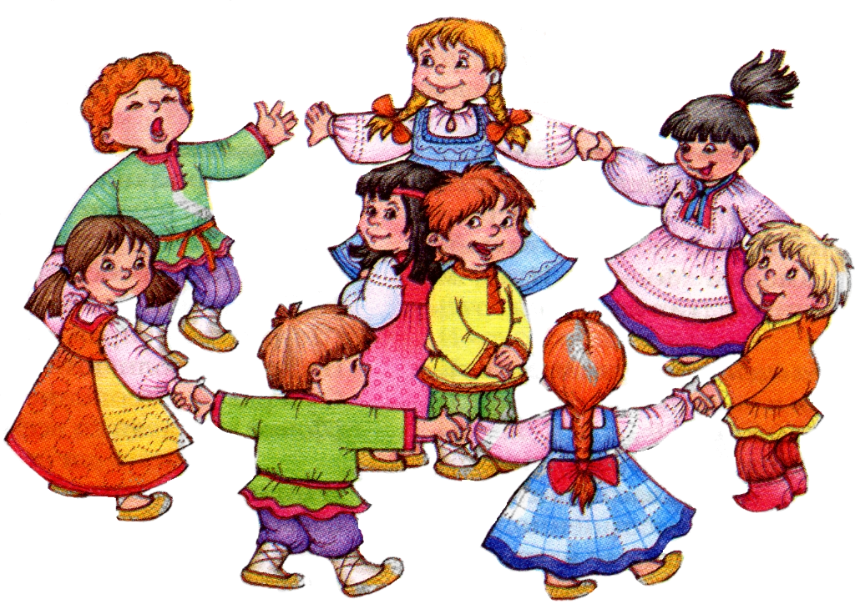

Подготовили воспитатели:
Бакитова С.К.
Хилкова Т.В.

Консультация: «Народная подвижная игра как средство приобщения дошкольников к здоровому образу жизни».
1.Значение подвижной игры для развития ребёнка.
2.Народная игра как школа воспитания ребёнка.
- развитие ловкости, меткости, быстроты, силы.
- воспитание доброты. Благородства, взаимовыручки.
3.Считалки.
5. Условия проведения подвижных игр.
6. Народная игра в жизни детского сада.
Значение подвижной игры для развития ребёнка.
Одной из форм организации оздоровительной работы, приобщения к здоровому образу жизни являются русские народные подвижные игры. Подвижные игры - естественная форма физических упражнений детей, соответствующих их анатомическим и психологическим особенностям, одно из условий культурного развития ребёнка. В них он осмысливает и познаёт окружающий мир, в них развивается его интеллект, фантазия, воображение, формируются социальные качества. Играя, ребёнок не только познаёт окружающий мир, но и преображает его.
Оздоравливающее значение игр зависит от важного фактора, на который указывали все выдающиеся педагоги, начиная с Платона, – это интерес, чувство удовольствия, радости, сопровождающее игру. П.Ф. Лесгафт указывал, что в национальных играх ребёнок приобретает знакомство с привычками и обычаями местности, семейной жизни, среды, его окружающей. Он считал подвижные игры ценнейшим средством всестороннего воспитания личности ребёнка, развития нравственных качеств: честности, правдивости, выдержки, дисциплинированности, товарищества.
На большое значение народных подвижных игр указывали не только учёные и педагоги, но и общественные деятели. А.Н. Соболев, священнослужитель, отмечал, что «игры имеют громадное значение для детей по удовольствию, которое они им доставляют. В игре дети живут, …их самодеятельность, творчество проявляются здесь во всей силе; в игре вырастает весь облик играющих с их вкусами, наклонностями, умственным складом и дарованиями. Процесс игры приводит в движение всё существо играющего, как физическое, так и духовное. Начиная играть, дети хотят именно играть, т.е. приятно провести время, им эта приятность игры побуждает иногда детей играть до полного утомления, до тех пор, пока есть у них какие-нибудь силы для игры. Деревенские игры не в пример разнообразнее и веселее городских»
Радость движения сочетается в народных играх с духовным обогащением детей. В них заключается огромный потенциал для физического развития ребенка, формируется устойчивое отношение к культуре родной страны, создавая эмоционально положительную основу для развития патриотических чувств.
Школа воспитания ребёнка.
Народная подвижная игра – это школа воспитания, где удивительно совершенные и ценные произведения народного творчества, создавались и оттачивались десятками поколений, вбирая в себя опыт целого народа. В ней свои «учебные предметы». Народные подвижные игры вызывают активную работу мысли, способствуют расширению кругозора, уточнению представлений об окружающем мире, совершенствованию всех психических и физических процессов, стимулирует переход детского организма к более высокой ступени развития. Игра развивает у детей ловкость, меткость, быстроту и силу, моторику, воображение, функции зрения, тренируют реакцию и координацию движений, воспитывают навыки общения, в них познаются этические нормы и законы физики. Игра формирует высокую нравственность.
Народные подвижные игры издавна служили средством самопознания, здесь проявляли свои лучшие качества: доброту, благородство, взаимовыручку, самопожертвование ради других. Она учит премудростям жизни, добру и справедливости, чести и порядочности, любви и долгу. Народные игры разнообразны, развлекательны и эмоциональны. Они доступны для детей, начиная с дошкольного возраста, но не менее интересны и для взрослых. Раньше, после тяжелого трудового дня, взрослые с удовольствием принимали участие в играх детей, обучая их, как надо развлекаться и отдыхать.

Многообразие народных игр.
Народные игры очень многообразны: детские игры, настольные игры, хороводные игры для взрослых с народными песнями, прибаутками, плясками. Характерная особенность народных подвижных игр - движения в содержании игры (бег, прыжки, метание, броски, передачи и ловля мяча, сопротивления и др.). Эти двигательные действия мотивированы сюжетом игры. Специальной физической подготовленности играющим не требуется. Они просты и общедоступны. В них каждый может найти себе активную роль по силам и способностям. Атрибуты для этих игр могут быть изготовлены самими играющими, большинство игр не требует специально оборудованного места. Даже для подвижных игр достаточно обычной лужайки или «пятачка» во дворе. В неё можно играть на прогулках, во время вечернего отдыха, на семейных праздниках. Игры на свежем воздухе, особенно в весенне-осенние периоды, повышают устойчивость организма к простудным и инфекционным заболеваниям, а также к вредным влияниям неблагоприятной внешней среды.
Таким образом, народные подвижные игры представляют собой сознательную инициативную деятельность, направленную на достижение условной цели, установленной правилами игры, которая складывается на основе национальных традиций и учитывает культурные, социальные и духовные ценности народа в физкультурном аспекте деятельности.
Народные подвижные игры, в комплексе с другими воспитательными средствами, представляют собой основу начального этапа формирования, гармонически развитой, активной личности, сочетающей в себе духовное богатство, моральную чистоту и физическое совершенство.
Народные подвижные игры можно распределить на группы:
1. Народные игры, отражающие отношение человека к природе «Медведь», «Кукушка», «Охота на волка». Такие игры воспитывают доброе отношение к окружающему миру.
2. Игры, отражающие быт русского народа, повседневные занятия наших предков «Охота на оленях», «Стой, олень», «Капуста». Эти игры интересны тем, что в них нужно проявить смекалку и находчивость.
3. Игры, где есть возможность помериться силой и ловкостью «Мышь и угол», «Перепрыгни через нарты», «На оленьих упряжках».
Считалки.
Народные подвижные игры оказывают благотворное влияние не только на развитие физических и нравственных качеств, но и на развитие речи, которая становится красивой, образной и мелодичной, улучшают эмоциональный настрой игроков. Этому способствуют ритмичность, напевность или характерное скандирование считалок, предшествующих игре. Практически каждая игра начинается с выбора водящего. Чаще всего это происходит с помощью считалки.
Считалка обнаруживает свою древнюю традицию. Обыкновение пересчитываться идет из быта взрослых. Перед предстоящим делом в прошлом зачастую прибегали к счету, чтобы узнать, удачно или неудачно завершится задуманное. Этому придавали необычайную важность, так как полагали, что есть числа счастливые и несчастливые.
Взрослые пересчитывались - стали пересчитываться и дети. Ведь многие детские игры имитируют серьезные занятия взрослых - охоту на зверей, ловлю птиц, уход за посевом и др.
Дети очень любят шутливые, веселые стихи-считалочки, быстро их запоминают. Все участники игры встают в круг, в ряд или садятся на скамейки, на траву, один из них выходит на середину и громко, четко выговаривая слова, произносит нараспев считалочку, например,
Тара – бара,
Домой пора —
Ребят кормить,
Телят поить,
Коров доить,
Тебе водить!
Тот, кто произносит считалку, при каждом слове, а иногда и слоге прикасается поочередно рукой к играющим, не исключая и самого себя. Тот, на кого выпадает последнее слово, становится водящим. Считалка не повторяется.

Раз, два, три, четыре,
Пять, шесть, семь,
Восемь, девять, десять.
Выплывает белый месяц!
Кто до месяца дойдет,
Тот и прятаться пойдет!
Помимо считалок, существуют и жеребьевки, которые также создают эмоциональное настроение и увлекают самим процессом игры. Они применяются в тех случаях, когда детям необходимо разделиться на команды. Например, игроки выбирают путем считалки сначала двух детей, а они, договорившись, кто из них как будет называться, встают в пару и, подняв вверх соединенные руки, образуют воротца. Остальные играющие друг за другом проходят или пробегают в эти воротца. Последнего ворота задерживают: игроки опускают руки и тихо спрашивают:
«Красное яблочко или золотое блюдечко?», «Ниточка или иголочка?»
Играющий встает позади того, кого выбрал. Таким способом все дети делятся на две команды, и начинается игра.
В некоторых народных играх перед их началом применяются забавные певалки. Например, выбирая водящего, все играющие садятся в круг и нараспев говорят:
Кто засмеется,
Губа задерется.
Раз, два, три, четыре, пять,
С этих пор молчать!
Все стараются не проронить ни слова и не засмеяться. Самый выдержанный из детей становится водящим.
Певалки имеют место и в самом содержании народных игр. Например, в игре «Мышь и угол» водящий подходит к кому-либо из стоящих в «уголке» (очерченном на земле круге) и говорит:
Мышка, мышка,
Продай уголок
За шильце,
За мыльце,
За белое полотенце,
За зеркальце!
После этих слов все играющие меняются уголками (перебегают), а водящий старается занять свободный уголок.
Основным условием успешного внедрения народных игр в жизнь дошкольников всегда было и остается глубокое знание и свободное владение обширным игровым репертуаром, а также методикой педагогического руководства. Воспитатель, творчески используя игру как эмоционально-образное средство влияния на детей, пробуждает у них интерес, воображение, добиваясь активного выполнения игровых действий.
В ходе игры педагог привлекает внимание ребят к ее содержанию, следит за точностью движений, которые должны соответствовать правилам, за дозировкой физической нагрузки, делает краткие указания, поддерживает и регулирует эмоционально-положительное настроение и взаимоотношения играющих, приучает их ловко и стремительно действовать в создавшейся игровой ситуации, оказывать товарищескую поддержку, добиваться достижения общей цели и при этом испытывать радость. Одним словом, задача педагога заключается в том, чтобы научить детей самостоятельно и с удовольствием играть.
Объясняя новую народную игру, в которой есть зачин (считалка, певалка или жеребьевка), взрослому не следует предварительно разучивать с детьми текст, его желательно ввести в ход игры неожиданно. Такой прием доставит детям большое удовольствие и избавит их от скучного трафаретного знакомства с игровым элементом. Ребята, вслушиваясь в ритмичное сочетание слов, при повторении игры легко запоминают зачин. Объяснение новой игры может проходить по-разному, в зависимости от ее вида и содержания. Так, несюжетная игра объясняется кратко, лаконично, эмоционально-выразительно. Воспитатель дает представление о ее содержании, последовательности игровых действий, расположении игроков и атрибутов, правилах игры. Он может задать Один-два уточняющих вопроса, чтобы убедиться, что ребята поняли его правильно. Основная часть времени предоставляется конкретным игровым действиям детей. В конце игры следует положительно оценить поступки тех ребят, кто проявил определенные качества: смелость, ловкость, выдержку, товарищескую взаимопомощь.
Сюжетную народную игру тоже можно объяснять по-разному. Например, воспитатель предварительно рассказывает о жизни того народа, в чью игру им предстоит играть, показывает иллюстрации, предметы быта и искусства, заинтересовывает национальными обычаями, фольклором. Или можно образно, но кратко рассказать о сюжете игры, пояснить роль водящего, дать прослушать диалог, если он имеется и перейти к распределению ролей, которое, помимо применения считалок, проходит иногда путем назначения, водящего в соответствии с педагогическими задачами (поощрить и активизировать застенчивого ребенка или, наоборот, показать на примере активного, как важно быть смелым и ловким; отклонить просьбу самоуверенного ребенка и включиться в игру самому воспитателю с целью показать ответственность роли водящего, от действий которого зависит, например, правильность ориентировки в пространстве всех остальных игроков).
Педагогу следует помнить, что главная его задача заключается в том, чтобы научить детей играть активно и самостоятельно. Только в этом случае они приучаются сами в любой игровой ситуации регулировать степень внимания и мышечного напряжения, приспосабливаться к изменяющимся условиям окружающей среды, находить выход из критического положения, быстро принимать решение и приводить его в исполнение, проявлять инициативу, т.е. дошкольники приобретают важные качества, необходимые им в будущей жизни

Условия проведения подвижных игр.
Народные подвижные игры можно проводить на прогулке, включать в непосредственно образовательную деятельность по физической культуре, в развлечениях, физкультминутках. Подвижные игры обеспечивают психологическую разрядку, восстанавливают душевное равновесие, избавляют от трансформации негативных эмоций на собственный организм.
Благодаря знакомству с народными играми, мы сохраняем свои традиции, передаём их будущему поколению, тем самым обеспечиваем духовное здоровье наших детей. У детей появляется прекрасная возможность, играя, приобщиться к здоровому образу жизни, прикоснуться к особенностям жизни, истории, обычаям русского народа, познать радость общения со сверстниками и взрослыми.
Для этого в группе, в детском саду созданы все условия: развивающая двигательно-оздоровительная среда (спортивный зал, спортивные площадки, участок для прогулок). В группе спортивный уголок с оборудованием.
Народная игра в жизни детского сада.
Народные подвижные игры используются в повседневной деятельности в утренней зарядке, физической культуре, музыкальных занятиях, ритмике оздоровительных прогулках разной направленности. В народные подвижные игры дети играют круглый год: во время проведения «Дней здоровья», каждый день на прогулках, во время проведения праздников, досугов, посиделок, народных праздников («Масленица», «Колядки» и др.). Человек родился, новый росток проклюнулся. Сколько тепла, света, животворящей влаги надо, чтобы выросла крепкая поросль! Вот поэтому и хочется, чтобы народные подвижные игры запомнились на всю жизнь, оставив в памяти ощущение чего-то приятного и светлого. Необходимо привлекать в народную игру и взрослых: мам и пап, бабушек и дедушек. Тогда не прервётся связь между поколениями и игры, в которые играли бабушки и дедушки перейдут к мамам и папам, а от них – к детям. И тогда ещё не одно десятилетие будут звучать во дворах «Стой, олень» или «У медведя во бору».

Картотека подвижных игр
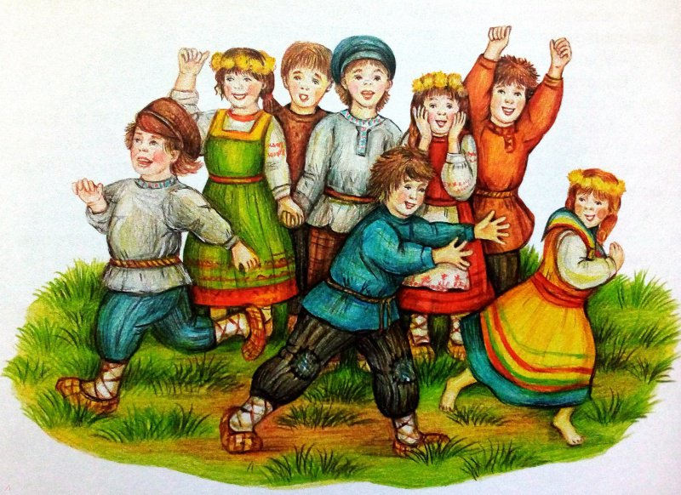

Подготовили воспитатели:
Бакитова С.К.
Хилкова Т.В.

«Стой, олень!»
Дети находятся на разных сторонах площадки. В середине ведущий с палочкой в руке. После сигнала «Беги олень» все дети разбегаются, а водящий старается догнать кого – нибудь, коснуться полочкой и сказать «Стой, олень». Тот кого коснулись палочкой, отходит в сторону. Игра заканчивается, когда пастух поймает 4 - 5 оленей.
Правила игры:
Разбегаться можно только по сигналу «Беги, олень!». Осаленные отходят в условленное место. Салить надо осторожно.
«Ловля оленей»
Выбираются два пастуха, остальные играющие – олени, становятся внутри очерченного круга. Пастухи находятся в противоположных концах за кругом друг напротив друга. По сигналу «1, 2, 3 - лови» пастухи по очереди бросают мяч в оленей, а те убегают от мяча. Олень в которого попал мяч, считается пойманным.
Правила игры.
Игру надо начинать, только по сигналу. Бросать мяч можно только в ноги играющих. Засчитывается прямое попадание, а не после отскока.
«Охота на оленей»
Играющие делятся на две команды. Все становятся за чертой, проведенной на расстоянии 1,5м от оленьих рогов. В руках у каждого ребенка аркан. Каждый ребенок старается заарканить (поймать) оленя.
Правила игры.
Выигрывает тот, кто больше поймал оленей. Прежде чем играть в эту игру, надо научиться правильным приемам броска аркана. Набрасывать петлю на рога оленя следует по сигналу. Нельзя подходить к оленю ближе места, обозначенного чертой.
«Не попадись в кру»г
Чертится круг. Дети стоя по кругу, друг напротив друга. По сигналу дети стараются столкнуть друг друга в круг. Кто окажется в кругу, тот проигрывает и выходит из игры.

«Куропатки»
Одного из играющих выбирают совой. Остальные дети – куропатки. В начале игры куропатки стоят на определенном месте. Сова на противоположном, на холме. По сигналу «День» куропатки летают, «Ночь» - замирают столбиком. Сова обходит куропаток и того кто шевелится забирает и отводит с собой.
«Строим чум»
Дети делятся на 2 команды и становятся за линией кона. На расстоянии 3 -4 м отмечается место, где будет строить чум каждая команда. По сигналу первые из каждой команды бегут, ставят свой шест и поднимают флажок – сигнал для следующих участников. Выигрывает тот, кто скорее построит чум.
«Прыжки через нарты»
Перед играющими ставятся в две колонны санки (по 3) на расстоянии40 – 50 см друг от друга. Участники перепрыгивают через них и передают эстафету. Та команда, которая закончит первой становится победителем.
«Медведь»
Выбирается медведь. Он опускается на четвереньки, его укрывают шубой. Остальные дети ходят вокруг него и собирают ягоды и произносят слова:
Мишка, мишенька, собираем мы бруснику.
Мишка, мишенька, собираем голубику.
Ягодки берем, медведю не даем.
На последнем слове медведь с рычанием встает, а дети бегут домой. Кого он поймает, тот становится медведем.
«Кукушка»
Дети, держась за руки идут по кругу и поют:
К нам кукушка в огород залетела и поет.
Эй, кукушка, не зевай, кто позвал тебя, узнай.
В центре круга один из ребят изображает кукушку с закрытыми глазами. С окончанием песни все останавливаются. Воспитатель, не называя имени, указывает рукой на кого – нибудь из играющих. Тот произносит слово кукушка. Кукушка должна отгадать, кто ее позвал. Если кукушка отгадала голос, то он занимает место кукушки, если же ошиблась, то воспитатель предлагает снова закрыть глаза.
«Оленья упряжка»
Дети встают двойками, у каждой пары обруча, строятся в 2 колонны. Бег до стойки и обратно, один из игроков в обруче, другой за ним.
«Невод»
Играющие, выбирают «рыбу». На голову ей надевают яркий платок или венок из цветов и помещают в центр хоровода, изображающего невод. На расстоянии 1,5—2 м от хоровода устанавливают четыре украшенных лентами шеста. «Рыба», пробравшись сквозь невод (под руками играющих, бежит к одному из шестов. Игроки догоняют ее. Если «рыбу» не догнали и она спряталась за шестом, она остается «рыбой», если поймают, то она возвращается в хоровод. Рыбой становится тот, кто ее догнал.
Правила игры.
Игроку, выбегающему из-под невода, надо проявлять ловкость, а не силу. Разрывать круг нельзя.
«Мышь и угол»
Выбирают кота, остальные мыши. Мышки занимают пустые углы в комнате (если углов недостаточно, устраивают дополнительно с помощью стульчиков). Водящий ходит по середине комнаты и повторяет:
Мышка, мышка дай мне угол (2 раза)
Мышки в это время меняются своими углами, перебегают из угла в угол. А кот наблюдает за ними, занимает пустой угол. А мышь, оставшаяся без угла, становится котом.
«Кто засмеется»?
Все играющие берутся левой рукой за большой палец соседа, образуя как бы ручную мельницу и вращаясь по кругу, приговаривают:
Из собственных рук ручка жернова
У кого первым покажутся зубы-
Тому десять щелчков. ТЬФУ! ТЬФУ!
После этих слов все замолкают, никто не разговаривает, не улыбается. Кто не выдержит и первым засмеется – щелчок по лбу.
«Слепой горань»
У определенного с помощью считалки игрока платком завязывают глаза. Покрутив на месте, его спрашивают: «Горань, моя горань! Куда пойдешь: за черникой или земляникой?» Независимо от ответа, его отталкивают в какую-либо сторону. После этого он начинает искать. Поймав игрока, водящему надо отгадать имя. Во время вращения можно приговаривать приговорки:
Шапка-татарка, глаза закрыты,
Если хочешь ищи, но только не поймаешь!
Ступу поймай, пест поймай, а меня не поймай!
«Игра с веревкой»
Игроки обеими руками хватаются за веревку, который образует круг. Водящему в середине круга надо в удобный момент дотронутся до чьей – то руки. Игрок. Чтобы не попасться, не отпуская одной руки от веревки, отскакивает назад или отпускает руки. Кого осалят, тот становиться водящим.
«Кошка, бабушка и горшки для сметаны»
Из игроков выбирают «кошку», «бабушку», остальные становятся «горшками для сметаны» и садятся на корточки в круг. Бабушка отходит в сторону - уходит спать. За время ее сна «кошка» опрокидывает «горшки»- укладывает сидящих игроков. Когда бабушка просыпается и видит проделки «кошки», начинает гоняться за ней по кругу. Догоняя, ей обязательно надо поднимать опрокинутые «горшки». Если бабушка поймает «кошку», они меняются местами или выбирают новых.
«Колечко»
Ведущий берет в руки кольцо. Все остальные участники садятся на лавку, складывают ладошки лодочкой и кладут на колени. Ведущий обходит детей и каждому вкладывает в ладошки свои ладони, при этом он приговаривает:
Я по горенке иду, колечко несу! Угадайте- ка, ребята, где золото упало?»
Одному из игроков ведущий незаметно кладет в руки кольцо. Потом отходит на несколько шагов от лавки и произносит нараспев слова:
Колечко, колечко,
Выйди на крылечко!
Кто с крылечка сойдет,
Тот колечко найдет!
Задача игрока, у которого в руках колечко – вскочить с лавки и убежать, а дети, сидящие рядом, должны догадаться, у кого оно спрятано, и постараться, придерживая руками, не пустить этого игрока. Если игроку с кольцом не удается убежать, он возвращает кольцо ведущему. А если сумеет убежать, то становится новым ведущим и продолжает игру.
«Ручеёк»

Дети становятся парами, взявшись за руки. Руки надо поднять кверху таким образом, чтобы получился «домик». Пары детей становятся друг за другом, постепенно передвигаясь вперед. Формируется что-то вроде «ручейка», который постоянно течет.
Один человек заходит в начало этого ручейка, проходит под поднятыми руками игроков и выхватывает из основной массы одного из игроков за руку, уводя его с собой в конец ручейка, вставая последним его звеном. На освободившееся место встает следующая пара игроков, а освободившийся игрок идет в начало ручейка и проделывает то же самое – идет под руками игроков, выхватывая из ручейка понравившегося человека за руку и уводя его в самый конец ручейка.

Картотека считалок

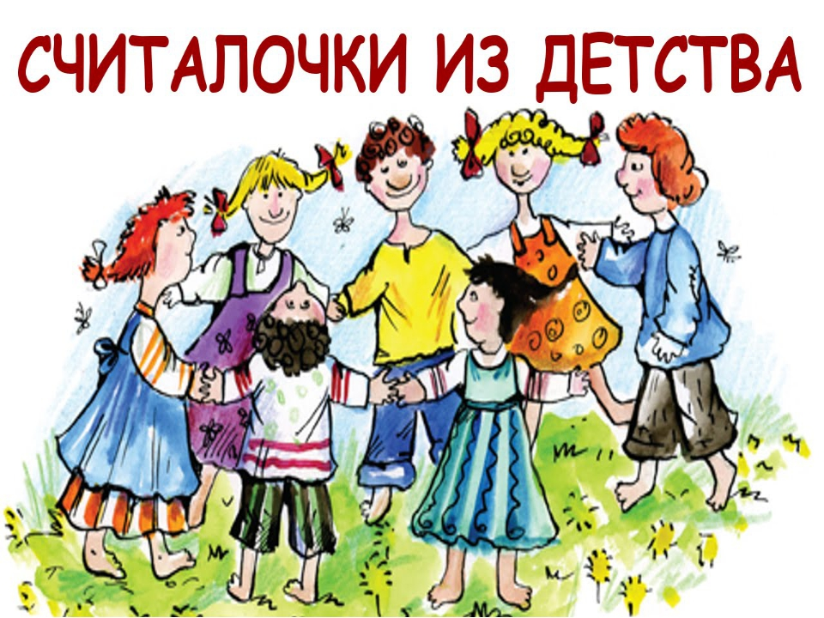

Подготовили воспитатели:
Бакитова С.К.
Хилкова Т.В.

Тара – бара,
Домой пора —
Ребят кормить,
Телят поить,
Коров доить,
Тебе водить!

Раз, два, три, четыре,
Пять, шесть, семь,
Восемь, девять, десять.
Выплывает белый месяц!
Кто до месяца дойдет,
Тот и прятаться пойдет!

Катилось яблочко
Мимо сада,
Мимо огорода,
Мимо частокола;
Кто его поднимет,
Тот вон выйдет!

– Заяц белый,
Куда бегал?
– В лес дубовый!
– Что там делал?
– Лыки драл!
– Куда клал?
– Под колоду!
– Кто украл?
– Родион.
– Выйди вон!

Шла кукушка
Мимо сети,
А за нею
Малы дети.
И кричали:
«Кук! Мак!»
Убирай
Один кулак!

Шла кукушка
Мимо сети,
А за нею
Малы дети.
Кукушата
Просят пить.
Выходи —
Тебе водить!

Кукушечка –
Горюшечка
Плетень плела,
Детей вела.
Дети шли,
До конца дошли,
До конца дошли,
Обратно пошли.
Кук!

Тили – тели,
На лавочке сидели:
Царь, царевич,
Король, королевич,
Сапожник,
Портной.
А ты кто такой?

Ах ты, Совушка – сова,
Ты большая голова!
Ты на дереве сидела,
Головою ты вертела —
Во траву свалилася,
В яму покатилася!

Ягода, малиновка,
Медок, сахарок,
Поди вон, королек!
Там тебе место,
В кислое тесто.

Раз, два, три, четыре —
Жили мошки на квартире.
К ним повадился сам-друг Крестовик — большой паук.
Пять, шесть, семь, восемь—
Паука мы попросим: —
Ты, обжора, не ходи.
Ну-ка, Мишенька, води.

Раз, два, три, четыре —
Меня грамоте учили.
Пять, шесть, семь —
Покосился пень.
Он, Додон,
Выйдет от нас вон!

По утренней росе,
По зеленой полосе.
Здесь яблоки, орешки,
Медок,сахарок,
Поди вон, в уголок!

Гори-гори ясно,
Чтобы не погасло,
Стой подоле,
Гляди на поле,
Едут там трубачи
Да едят калачи.

Шатар, батар,
Шуми, шу,
Я не тятькин сын,
Я не мамкин сын,
Я на елке рос,
Меня ветер снес,
Я упал на пенек,
Поди водить, паренек!

Первой дал,
Второй взял,
Трое сели —
Все поели.

Кому гадки гадать?
По-турецки писать?
Шел, прошел —
Шишел, вышел,
Вон пошел!

Аты-баты,
Шли солдаты,
Аты-баты,
На базар.
Аты-баты,
Что купили?
Аты-баты,
Самовар!

Соломинка, яреминка,
Прела, горела,
На море летела,
Кастюк-мастюк,
Родион, поди вон!

Пчелы в поле полетели,
Зажужжали, загудели.
Сели пчелы на цветы.
Мы играем – водишь ты.

По тропинке кувырком
Скачет зайка босиком.
Заинька, не беги —
Вот тебе сапоги,
Вот тебе поясок,
Не спеши в лесок.

Покатилось колесо,
Укатилось далеко,
И не в рожь,
И не в пшеницу,
А до самой
До столицы.
Колесо кто найдет,
Тот ведет.

Трух-тух,
Трух-тух-тух,
Ходит по двору петух.
Сам со шпорами,
Хвост с узорами.
Под окном стоит,
На весь мир кричит.
Кто услышит,
Тот бежит.

Погляди на небо,
Звезды горят,
Журавли кричат:
Гу-гу! Убегу!
Раз, два, не воронь,
А беги, как огонь!

Петушок-петушок,
Покажи свой кожушок.
Кожушок горит огнем,
Сколько перышек на нем?
Раз, два, три, четыре, пять, невозможно сосчитать!

Стульчик,
Мальчик,
Сам король,
Шишел, вышел,
Вон пошел.

Катился горох по блюду,
Ты води, а я не буду.
Я куплю себе дуду
И по улице пойду,
Громче, дудочка, дуди:
Мы играем, ты води.

Шла кукушка мимо сети,
А за нею малы, дети,
Кукушата просят пить,
Выходи — тебе водить.

